

MANUÁL PRO NASTAVENÍ A ZAPOJENÍ V 1.2 (SPS011)
SEPARSE PRE-SPS-02R1
SEPARSE je obousměrný převodník a to buď z paralelního rozhraní cizích řídících systému na naše sériové rozhraní pro komunikaci s displeji Řepecký Rozvaděče s.r.o., nebo převádí naše sériové rozhraní z řídicí karty RMZ Řepecký Rozvaděče s.r.o. na cizí displeje, binární, sedmisegmentové atd.
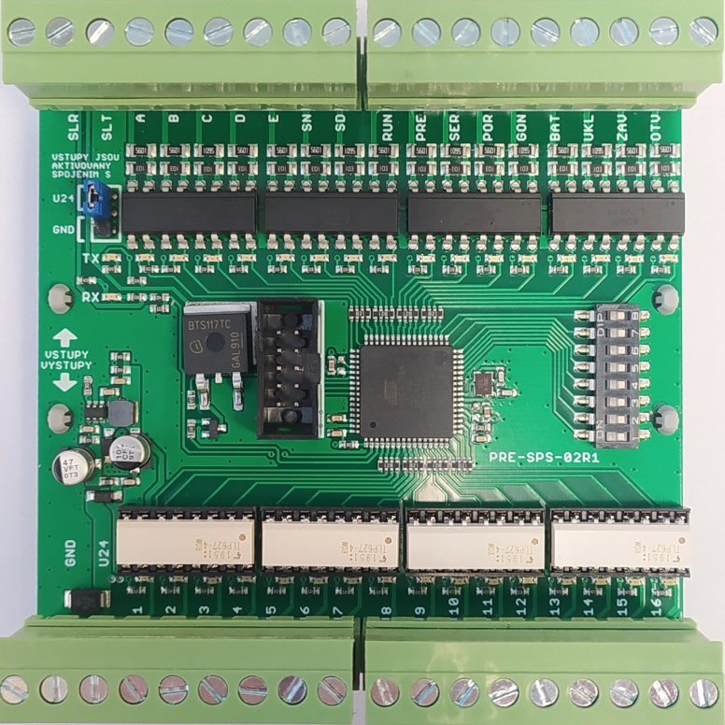

SPECIFIKACE:
Napájení převodníku a vstupů: | 12-24 VDC tolerance +/-22%
Rozměr: | 97x97x40 mm (š/v/h)
Kódování (výstupů): | Sériový, 1 z N, Binární, Sedmisegment (do 19 stanic)
Nastavení: | Provádí se pomocí DIP přepínačů a jumperu
Aktivace vstupů: | Společné „+“ nebo “–„ 12-24VDC 10 mA
Výstupy 1-16: | Spínané ke GND, 30VDC/50mA
Sériový výstup/vstup: | Sériová linka Řepecký Rozvaděče s.r.o.
Montáž: | Na DIN lištu

POPIS:
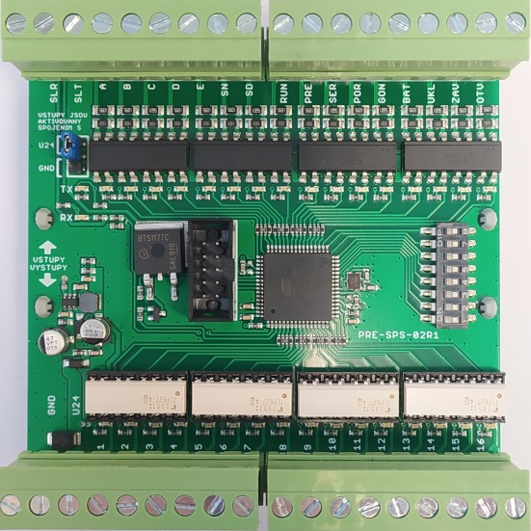
VSTUPY
VSTUP/VÝSTUP SÉRIOVÁ LINKA

PROGRAMOVACÍ JUMPER AKTIVACE VSTUPŮ + NEBO -

PROGRAMOVACÍ DIP PŘEPÍNAČE

VÝSTUPY
NAPÁJENÍ 12-24 VDC

POPIS SVOREK PŘEVODNÍKU - ZAPOJENÍ S AKTIVACÍ VSTUPŮ
OZNAČENÍ SVOREK | Binární vstupy | Sedmisegment vstupy | 1 z N vstupy
OZNAČENÍ SVOREK | POPIS SVOREK
GND | Napájení - | Napájení - | Napájení -
U24 | Napájení + | Napájení + | Napájení +
SLT | Sériová linka vysílač | Sériová linka vysílač | Sériová linka vysílač
A | 1 vstup poloha BIN A | Vstup a1 | Vstup poloha stanice 1
B | 2 vstup poloha BIN B | Vstup b1 | Vstup poloha stanice 2
C | 3 vstup poloha BIN C | Vstup c1 | Vstup poloha stanice 3
D | 4 vstup poloha BIN D | Vstup d1 | Vstup poloha stanice 4
E | 5 vstup poloha BIN E | Vstup e1 | Vstup poloha stanice 5
SN | Vstup šipka nahoru | Vstup šipka nahoru | Vstup šipka nahoru
SD | Vstup šipka dolů | Vstup šipka dolů | Vstup šipka dolů
RUN | Vstup požární jízda | Vstup f1 | Vstup poloha stanice 6
PRE | 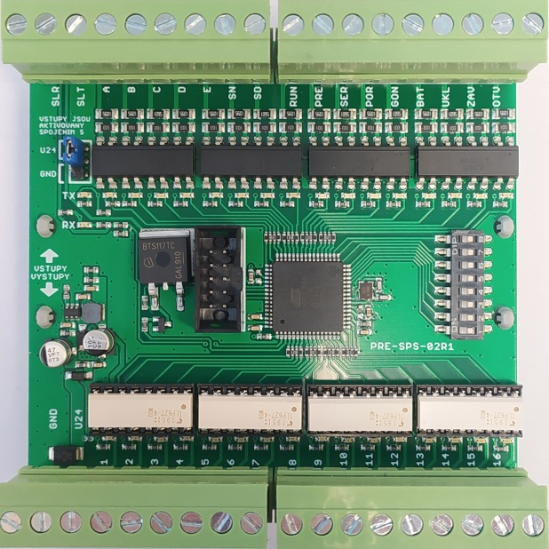  Vstup přetíženo | Vstup přetíženo | Vstup přetíženo
SER | Vstup servis | Vstup g1 | Vstup poloha stanice 7
POR | Vstup porucha | Vstup porucha | Vstup poloha stanice 8
GON | Vstup gong | Vstup gong | Vstup poloha stanice 9
BAT | Vstup bateriová jízda | Vstup g2 (- před číslem) | Vstup poloha stanice 10
UKL | Vstup nouzové osvětlení | Vstup nouzové osvětlení | Vstup nouzové osvětlení
ZAV | Vstup zavírání dveří | Vstup b2 | Vstup poloha stanice 11
OTV | Vstup otvírání dveří | Vstup c2 | Vstup poloha stanice 12

POPIS SVOREK PŘEVODNÍKU – ZAPOJENÍ VÝSTUPY
OZNAČENÍ  SVOREK | Binární výstupy | Sedmisegment výstupy | 1 z N výstupy
OZNAČENÍ  SVOREK | POPIS SVOREK
GND | Napájení - | Napájení - | Napájení -
U24 | Napájení + | Napájení + | Napájení +
SLR | Sériová linka příjem | Sériová linka příjem | Sériová linka příjem
1 | Výstup poloha 1 BIN A | Výstup a1 | Výstup poloha stanice 1
2 | Výstup poloha 2 BIN B | Výstup b1 | Výstup poloha stanice 2
3 | Výstup poloha 3 BIN C | Výstup c1 | Výstup poloha stanice 3
4 | Výstup poloha 4 BIN D | Výstup d1 | Výstup poloha stanice 4
5 | Výstup poloha 5 BIN E | Výstup e1 | Výstup poloha stanice 5
6 | Výstup šipka nahoru | Výstup f1 | Výstup poloha stanice 6
7 | Výstup šipka dolů | Výstup g1 | Výstup poloha stanice 7
8 | Výstup jízda | Výstup b2 | Výstup poloha stanice 8
9 | Výstup přetíženo | Výstup c2 | Výstup poloha stanice 9
10 | Výstup servis | Výstup g2 | Výstup poloha stanice 10
11 | Výstup porucha | Výstup šipka nahoru | Výstup poloha stanice 11
12 | Výstup gong | Výstup šipka dolů | Výstup poloha stanice 12
13 | Výstup požární režim | Výstup přetíženo | Výstup poloha stanice 13
14 | Výstup nouzové osvětlení | Výstup servis | Výstup poloha stanice 14
15 | Výstup zavírání dveří | Výstup porucha | Výstup přetíženo
16 | Výstup otvírání dveří | Výstup požární režim | Výstup servis

NASTAVENÍ:
Nastavení se provádí pomocí DIP přepínačů 1-8 a jednoho jumperu (nastavení polarity aktivace vstupů). Kódování vstupů a výstupu se nastavuje DIP přepínačem 7 a 8 viz níže tabulka DIP přepínač 1-8.
JUMPER nejprve je nutné nastavit polaritu aktivace vstupů buď + nebo – viz zapojení.
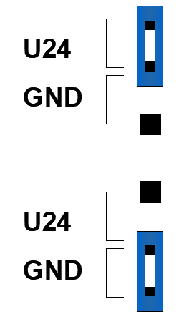
U zapojení převodníku s binárními, sedmisegmentovými výstupy spínané mínusem není potřeba JUMPER nastavovat, převodník spíná pouze k GND.

- Zapojení s aktivací všech vstupů mínusem
- Zapojení s aktivací všech vstupů plusem

VSTUP KÓD BINÁRNÍ Výsledné zobrazení číslování stanic na displeji záleží na nastavení DIPU 1-5. V případě současné ztráty napětí na vstupech A,B,C,D,E bude na LCD displejích zobrazen nápis nouzové osvětlení, výtah není srovnán.

VÝSTUP KÓD BINÁRNÍ Ze sériové linky z řídicí desky RMZ je vytvořen binární kód. V řídicí desce RMZ parametr č. 73 přepnout do 1.
VSTUP KÓD 1 Z N Výsledné zobrazení číslování stanic na displeji záleží na nastavení DIPU 1-5.
Pokud není žádný vstup aktivní, tak cca po 1,5min. se rozsvítí na LCD displejích nouzové světlo, lze použít do 12 stanic.

VÝSTUP KÓD 1 Z N Ze sériové linky z řídicí desky RMZ je vytvořen kód 1 z N. Slouží k signalizaci polohy ve které stanici se výtah nachází, lze použít do 14 stanic + výstup přetíženo a servis. Nutné nastavit na DIP přepínači 1-5 stejné značení stanic, jaké je v parametru č. 73 v řídicí desce RMZ!

VSTUP KÓD SEDMISEGMENT Jaké číslování stanic zobrazuje sedmisegmentový výstup, zobrazí i sériový displej, nutno mít DIPY 1-5 v poloze OFF. V případě ztráty signálu na vstupech zůstane svítit poslední zobrazené číslo.

VÝSTUP KÓD SEDMISEGMENT Ze sériové linky z řídicí desky RMZ je vytvořen kód sedmisegment. Značení stanic nastavuje v řídicí desce RMZ parametr č. 73.

Klecový LCD displej může být využit k nouzovému osvětlení klece, musí však být převodník SEPARSE a displej napájen zálohovaným, stabilizovaným napětím 12-24VDC a být aktivovaný vstup UKL.
Výstupy převodníku SEPARSE 1-16 jsou spínaný pouze k GND. Displej musí mít nastaveny vstupy s
společným plusem.

TABULKA DIP PŘEPÍNAČ 1-8
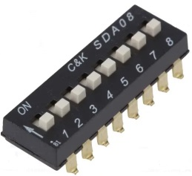 | DIP 1-5 | Nastavení značení stanic sériových displejů viz tabulka níže.  U výstupu sedmisegmentových a binárních displejů cizích výrobců se značení stanic nastavuje v řídicí desce RMV parametr č. 73.  U vstupů s aktivací sedmisegmentových musí být DIPY 1-5 v OFF!
 | DIP 6 | ON rozpínací kontakt gongu
 | DIP 6 | OFF spínací kontakt gongu
 | DIP 7-8 | DIP 7 | DIP 8
 | DIP 7-8 | OFF | OFF | binární kód
 | DIP 7-8 | OFF | ON | kód 1 z N (DIP 1-5 musí být stejné značení stanic jako v parametru č. 73 v řídicí desce RMV!)
 | DIP 7-8 | ON | OFF | sedmisegment (do 19 stanic)
 | DIP 7-8 | ON | ON | nevyužito

TABULKA ZNAČENÍ STANIC

DIP 1 | DIP 2 | DIP 3 | DIP 4 | DIP 5 | ZNAČENÍ STANIC | PARAMETR č.73 v RMZ
OFF | OFF | OFF | OFF | OFF | 0,1,2,3,4 | 0
ON | OFF | OFF | OFF | OFF | 1,2,3,4,5 | 1
OFF | ON | OFF | OFF | OFF | S,P,1,2,3,4 | 2
ON | ON | OFF | OFF | OFF | P,1,2,3,4 | 3
OFF | OFF | ON | OFF | OFF | -1,0,1,2,3 | 4
ON | OFF | ON | OFF | OFF | -2,-1,0,1,2,3 | 5
OFF | ON | ON | OFF | OFF | -1,1,2,3,4,5 | 6
ON | ON | ON | OFF | OFF | S,0,1,2,3,4 | 7
OFF | OFF | OFF | ON | OFF | -2,-1,1,2,3,4,5 | 8
ON | OFF | OFF | ON | OFF | S,0,P,1,2,3,3 | 9
OFF | ON | OFF | ON | OFF | S,P,0,1,2 | 10
ON | ON | OFF | ON | OFF | P,0,1,2,3 | 11
OFF | OFF | ON | ON | OFF | -1,P,0,1,2,3 | 12
ON | OFF | ON | ON | OFF | -1,0,P,1,2,3 | 13
OFF | ON | ON | ON | OFF | 0,2,3,4,5,6 | 14
ON | ON | ON | ON | OFF | -2,1,2,3 | 15
OFF | OFF | OFF | OFF | ON | 0,P,1,2,3,4,5 | 16
ON | OFF | OFF | OFF | ON | 3,4,5 | 17
OFF | ON | OFF | OFF | ON | 1,-2,2 | 18
ON | ON | OFF | OFF | ON | P,4 | 19
OFF | OFF | ON | OFF | ON | -1,M,0,1,2,3,4,5,6,7 | 20
ON | OFF | ON | OFF | ON | -1,M,1,2,3,4,5,6,7 | 21
OFF | ON | ON | OFF | ON | 0,M,1,2,3,4,5,6,7 | 22
ON | ON | ON | OFF | ON | 1,3,4,5,6,7 | 23
OFF | OFF | OFF | ON | ON | -1,0,2,3,4 | 24
ON | OFF | OFF | ON | ON | -1,1,2,3,5,6 | 25
OFF | ON | OFF | ON | ON | 0,2,4,6,7 | 26
ON | ON | OFF | ON | ON | P,2,3,4 | 27
OFF | OFF | ON | ON | ON | 0,2,4,5 | 28
ON | OFF | ON | ON | ON | S, P, M, 1, 2, 3 | 29
OFF | ON | ON | ON | ON | -1,P,1,2,3 | 30
ON | ON | ON | ON | ON | S,-1,0,1,2,3 | 31

ZAPOJENÍ :
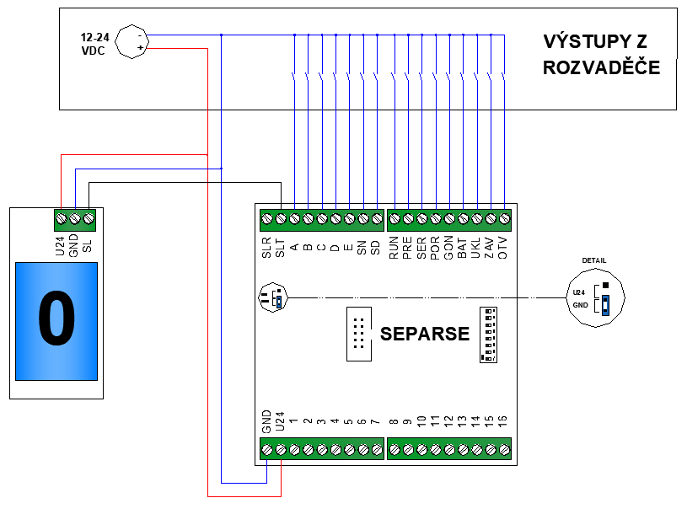
-Příklad zapojení převodníku SEPARSE pro kód binární, sedmisegment a 1 z N s aktivací všech vstupů mínusem pro displeje Řepecký Rozvaděče s.r.o.

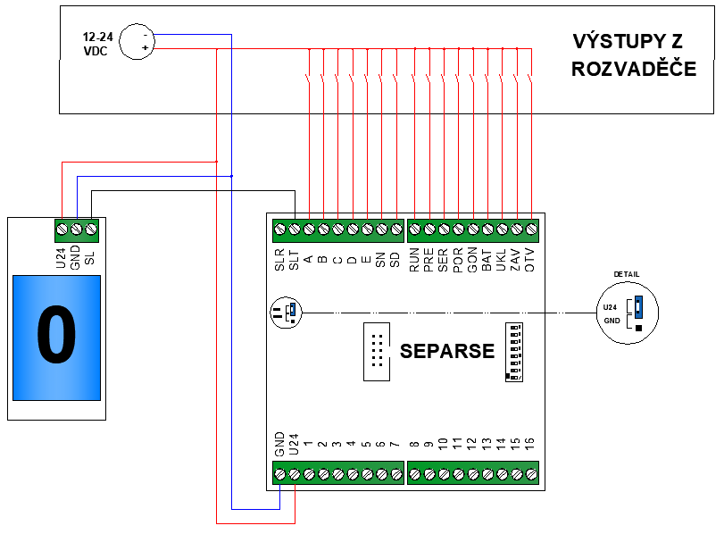
-Příklad zapojení převodníku SEPARSE pro kód binární, sedmisegment a 1 z N s aktivací všech vstupů plusem, pro displeje Řepecký Rozvaděče s.r.o.

-Příklad zapojení převodníku SEPARSE s binárními výstupy spínané mínusem pro cizí displeje.
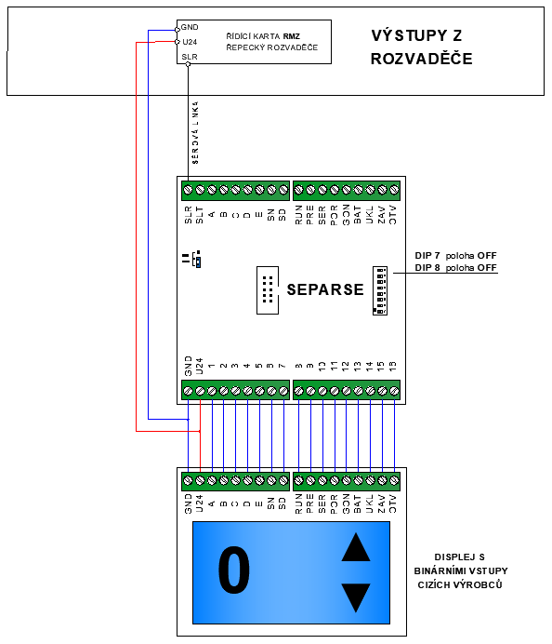

-Příklad zapojení převodníku SEPARSE s výstupy pro sedmisegment spínané mínusem pro cizí displeje.
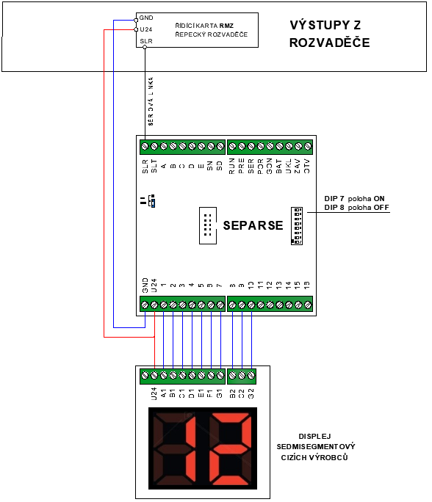

-Příklad zapojení převodníku SEPARSE kód 1 z N, výstupy spínané mínusem.
